اختبار مادة الحاسب وتقنية المعلومات (عملي) الصف ثاني ثانوي 1436هـــ
اسم الطالبة ........................................................... رقم الجهاز.........

من خلال دراستك لبرنامج الــ NSB-AppStudio نفذي ما يلي عملياً :
- افتحي البرنامج وأنشئي مشروع جديد باسم Exam داخل مجلد بإسمك على سطح المكتب
- قومي بتصميم واجهات البرنامج واختيار الأدوات المناسبة وضبط خصائصهما
- Form1 كما في الصورة 1
- أداة العنوان النص : وسط لون الخلفية : green العرض : عرض الــ Form
- أداة الملاحظة عند النقر عليها يظهر أسمك
- الأداة في أسفل الشاشة عند النقر عليها تنقلك لــ Form2
- Form2 كما في الصورة 2 مراعية مايلي :
-الأداة في أسفل الشاشة عند النقر عليها تنقلك لــ Form1
3- قومي باستعراض التطبيق على المتصفح واستدعي المعلمة
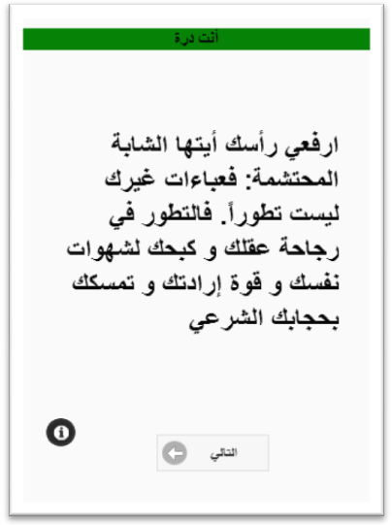
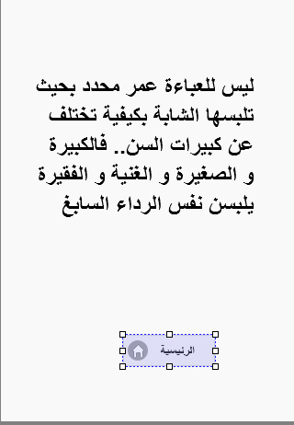
صورة 1
صورة 2

هذا الجزء خاص بالمعلمة

المطلوب |  |  |  | الدرجة | الدرجة المستحقة
فتح البرنامج |  |  |  | 0,5
الحفظ |  |  |  | 0,5
Form1 | زر الملاحظة |  |  | 1
Form1 | العنوان | الأداة |  | 0,5
Form1 | العنوان | النص |  | 0,5
Form1 | العنوان | التوسيط |  | 0,5
Form1 | العنوان | الخلفية |  | 0,5
Form1 | العنوان | العرض |  | 0,5
Form1 | أداة النص |  |  | 0,25
Form1 | زر الانتقال | الأداة |  | 0,25
Form1 | زر الانتقال | النص |  | 0,25
Form1 | زر الانتقال | الأيقونة |  | 0,25
Form1 | زر الانتقال | الانتقال |  | 0,5
Form2 | الإدراج |  |  | 0,5
Form2 | أداة النص |  |  | 0,25
Form2 | زر الانتقال |  | الأيقونة | 0,25
Form2 |  |  | الانتقال | 0,5
التنفيذ |  |  |  | 0,5
المجموع |  |  |  | 8

